3.10.4 OBDELAVA Z ŽARKI

Pri obdelavi z žarki se močno koncentrirana energija žarka ob dotiku z obdelovancem spremeni v toploto. Pri tem nastane tako visoka temperatura, da pride skoraj do eksplozijskega uparjanja materiala obdelovanca.
Za obdelavo z žarki prihajajo v poštev:
- elektronski žarki,
- laserski žarki.
Oba načina sta prvotno omogočala izdelavo izvrtin z izredno majhnim premerom, in to v najtrše materiale in s takšno hitrostjo, ki je "klasični" načini obdelave še zdaleč ne dosegajo. Pozneje se je uporaba obeh načinov razširila najprej na izdelavo večjih izvrtin s premikanjem obdelovanca proti žarku ali z odklanjanjem žarka, laserska obdelava pa tudi na natančno rezanje pločevin.
OBDELAVA Z ELEKTRONSKIM SNOPOM (EBM)
Obdelava z elektronskim snopom odstranjuje snov s pomočjo taljenja in izparevanja, tako da jo doseže žarek elektronov velike hitrosti. Da se prepreči razkropitev žarka, ki je posledica stika s plinskimi molekulami, mora proces potekati v brezzračnem prostoru.
Elektroni izvirajo iz tako imenovane elektronske pištole, ki jih zelo pospeši. Trk snopa ob obdelovanec spremeni njihovo kinetično energijo v toplotno. Magnetne leče usmerjajo elektronski snop na material, kjer na površini dosežejo energijo z gostoto, ki presega 1,55.10⁸ W/cm². Vse to povzroči izhlapitev in stalitev kakršnekoli znanega materiala. Kljub kratkemu odzivnemu času snopa ni ovir za tridimenzionalno računalniško kontrolo. Sistem optičnih sledi in njihovih zapiskov nam pomaga voditi snop. Najpomembnejša značilnost obdelave z elektronskim snopom je možnost zelo natančne obdelave. Izdelamo lahko mikroluknje v najrazličnejše materiale v zelo kratkem času. S primernim programiranjem pa lahko ustvarimo zapletene geometrijske like v obdelovancu.
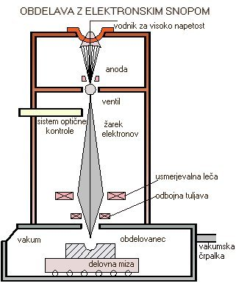

OBDELAVA Z LASERSKIMI ŽARKI
LASER : Light Amplification by Stimulated Emision of Radiation
Laserski žarek je svetlobni žarek z veliko energijo, zato ga je mogoče usmerjati z lečami enako kakor navadne svetlobne žarke. Z zbiralnimi lečami ga je mogoče teoretično zbrati v točki s premerom 1µm. Ima pa obliko stožca, kar omejuje možnosti obdelave.
Laserski žarek nastane tako, da se svetloba, ki prihaja iz izvora, nekaj časa odbija med dvema zrcalnima ploskvama. Ko energija dovolj naraste, žarek prebije eno od zrcalnih ploskev, ki je delno prepustna.
Pri prvih izvedbah laserja, ki ga sedaj uporabljamo le izjemoma, je uporabljen rubinov kristal kot material, ki ojačuje svetlobo. Kristal je na dveh skrajnih ploskvah zbrušen vzporedno. Obe ploskvi sta prevlečeni na enak način kakor zrcala, vendar pa je ena od ploskev za žarke delno prepustna.
Med trdnimi kristali, ki jih uporabljamo za laserske naprave v novejšem času, je najvažnejši kristal neodim-yag. Yag je itrij-aluminijev granat, za pridobivanje laserskih žarkov pa mu je dodana majhna količina neodima.
Za delo z večjimi močmi uporabljamo v novejšem času plinske laserje, med katerimi je največ v rabi laser s CO₂, znan pa je tudi laser s helijem in neonom.
Napravo za obdelavo z laserskimi žarki, ki deluje z rubinovim kristalom slika 2.

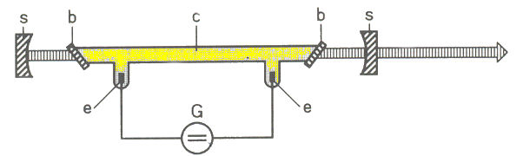
Slika2: Helij-neonski laser
G - izvor napetosti za vzbujanje, c - laserska cev, napolnjena je z mešanico helija in neona
e - elektrodi, b - Brewsterjevi plošči, s - ogledali; desno ogledalo je delno prepustno

Vrsta laserja | Moč | Uporaba
 | W
laser CO2 | 10³ | splošna dela
Nd-yag laser | 10² | natančna
rubinov laser | 1 | in
Ar laser | 10⁻² | drobna dela

Uporaba laserja

V novejšem času je največ v rabi laser CO₂, ki je zaradi večje moči v rabi predvsem za rezanje pločevin. Primer za učinkovitost rezanja z laserjem: pri rezanju mehkega jekla z laserjem CO₂ je mogoče doseči hitrost 50 mm/s pri debelini pločevine 1 mm in 6 mm/s pri debelini 3 mm.
Taljenje z laserjem je tako hitro, da zavre celo kemijske procese, ki se pri drugih postopkih prosto razvijajo. Uporablja se tudi za varjenje - struktura osnovnega materiala se ob zvaru ne spremeni. Največ ga uporabljamo v elektrotehniki, elektroniki in mikrotehniki za varjenje tankih lističev, žic, kontaktov in podobno. Z laserjem varimo težko varive kovine in zlitine z visokim tališčem. Vari se le do debeline 10 mm.
Še bolj je uporaben za rezanje najtrših materialov, kot so korund, akrilat in diamant. V te materiale vrtamo z laserjem tudi luknje z najmanjšim premerom. Vedno uspešneje si laser utira pot tudi v medicino.
Za rezanje z laserjem uporabljamo tudi hibrid (laser + oblok).

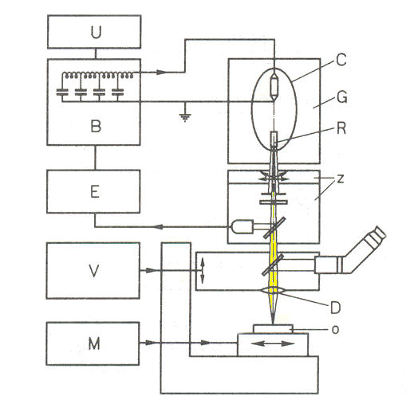

Slika 3: Naprava za lasersko obdelavo z rubinovim Laserjem
G - laserska glava, R - rubinov kristal, C - bliskovna cev, B - kondenzatorska baterija,
U - regulator napetosti bliskovne cevi, E- regulator energije, z - zaslonke, O - delovni objektiv, M - križna miza, V - navpični pomik

